  - Исследование структуры РТД
  - Методические указания для студентов
Цель работы — исследовать температурную зависимость и влияние технологических отклонений структуры GaAs/AlAs на первый резонансный пик вольт-амперной характеристики резонансно-туннельного диода (РТД). Определить положение и высоту первого пика, параметры следующей долины и чувствительность этих величин к изменению структуры.
Работа включает подготовку модели, температурный опыт, изменение толщин слоёв, легирования и состава, самосогласованный расчёт и температурную деградацию.

1 Номинальная структура
Последовательность слоёв совпадает со строками таблицы «Редактирование структур» в программе моделирования. Номер слоя далее всегда обозначает эту позицию. Оптический потенциал всех слоёв равен нулю.
№ | Назначение | d, нм | Доля Al | Nд, 10²² м⁻³
1 | Левый резервуар GaAs | 50,000 | 0 | 400
2 | Левый спейсер GaAs | 2,260 | 0 | 0
3 | Первый барьер AlAs | 2,260 | 1 | 0
4 | Квантовая яма GaAs | 4,520 | 0 | 0
5 | Второй барьер AlAs | 2,260 | 1 | 0
6 | Правый спейсер GaAs | 2,260 | 0 | 0
7 | Правый резервуар GaAs | 50,000 | 0 | 400

Полная толщина структуры — 113,56 нм. Запись Nд = 400 соответствует 4·10²⁴ м⁻³ = 4·10¹⁸ см⁻³. Спейсеры отделяют легированные резервуары от барьеров.
Программа вычисляет плотность тока J в А/м². Для площади мезы S = 10 мкм² = 10⁻¹¹ м² ток I = J·S; в миллиамперах I = J·10⁻⁸. Например, J = 5·10⁸ А/м² даёт I = 5 мА. Пересчёт плотности: 1 А/м² = 10⁻⁷ кА/см². Для круглой мезы принятой площади эквивалентный диаметр равен 3,57 мкм.

2 Работа с программой OwnS
Откройте папку с рабочей копией main.m в MATLAB и выполните команду main. Вкладка «Структуры» служит для ввода данных; вкладка «ВАХ» — для просмотра результата.
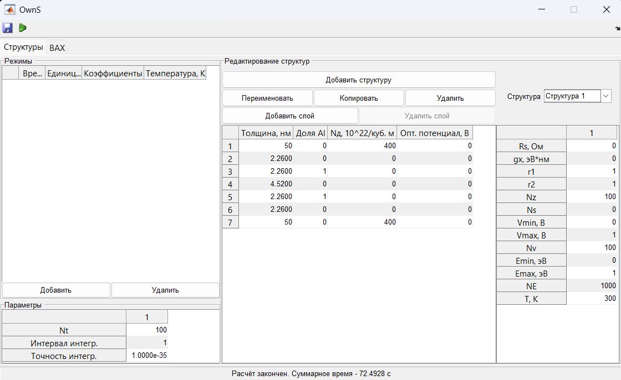
Рисунок 1 — Интерфейс OwnS и температура измерения в строке T, K
Элемент управления | Действие
Добавить структуру | Создаёт вариант с исходными значениями программы.
Копировать | Создаёт копию выбранного варианта. Новую серию начинайте с копий номинала.
Список «Структура» | Выбирает вариант для редактирования; его слои и параметры хранятся отдельно.
Переименовать и Удалить | Меняют название или удаляют выбранный вариант.
Добавить слой и Удалить слой | Меняют число строк таблицы слоёв; проверяйте их порядок.
Зелёный треугольник | Запускает расчёт всех вариантов списка.
Значок дискеты | Сохраняет результаты в data.mat текущей папки MATLAB.

Числа в таблицах вводите через точку. После изменения ячейки нажмите Enter. В таблице слоёв задаются толщина, доля Al, концентрация доноров и оптический потенциал. Поле «Опт. потенциал» представляет мнимую часть потенциала; в работе оно равно нулю.

2.1 Параметры расчёта и сохранение данных
Параметр | Значение в работе | Назначение
Rs; gx | 0; 0 | Последовательное сопротивление и связь Γ- и X-долин.
r1; r2 | 1; 1 | По одному резервуарному слою с каждой стороны.
Nz | 100 | Число узлов пространственной сетки по всей структуре.
Ns | 0 или 10 | Число итераций самосогласования; 0 отключает его.
T, K | 300; в опыте 250–450 | Температура измерения ВАХ выбранной структуры.
Vmin; Vmax; Nv | По диапазону серии | Границы и число точек сетки напряжения.
Emin; Emax; NE | 0; 1 эВ; 1000 | Отдельная сетка спектра прозрачности.
Nt | 100 | Число временных узлов на этап обработки.
Интервал интегр. | 1 эВ | Ширина интервала интегрирования тока.
Точность интегр. | 10⁻³⁵ | Абсолютный допуск integral и поиска уровня Ферми.

Температуру измерения задавайте в последней строке правой таблицы T, K. Температура в таблице «Режимы» относится к обработке структуры. В температурных и технологических сериях «Режимы» оставляют пустыми. Nt при этом не влияет на результат.
В иллюстрациях использована сетка с шагом 2 мВ. Окрестности экстремумов дополнительно рассчитаны с шагом 0,25 мВ. Для повторения через интерфейс сначала выполните обзорный расчёт, затем отдельный расчёт узкого интервала вокруг пика и долины. Во всех вариантах одной серии используйте одинаковые настройки.
Серия | Обзорный диапазон, В | Nv при шаге 2 мВ
Полная номинальная ВАХ | 0–0,7 | 351
Температура и технологии, Ns = 0 | 0,12–0,42 | 151
Два спейсера, Ns = 10 | 0,30–0,56 | 131

Файл data.mat содержит vac — массивы напряжения и плотности тока — и structures — параметры вариантов. Штатное сохранение перезаписывает одноимённый файл. После каждой серии переименуйте его, например well_300K_Ns0.mat. Общие параметры и таблицу «Режимы» запишите в отчёт: они штатно не сохраняются.

3 Номинальная ВАХ и параметры первого пика
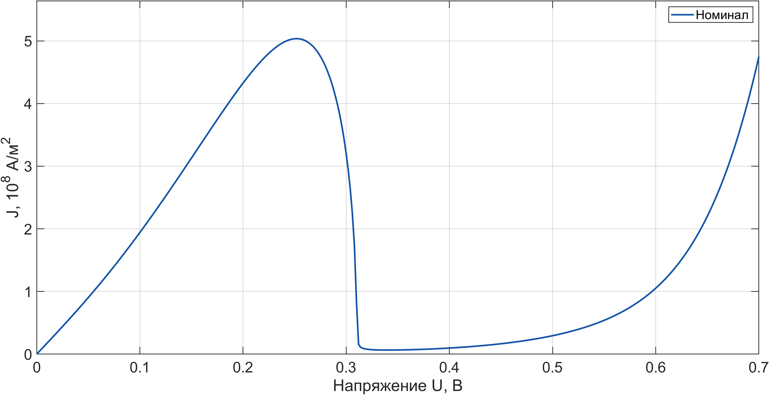
Рисунок 2 — Номинальная ВАХ при T = 300 К и Ns = 0 в диапазоне 0–0,7 В
Первый локальный максимум обозначим (Uп, Jп), а ближайший минимум после него — (Uд, Jд). Между этими точками расположен участок отрицательной дифференциальной проводимости: при росте напряжения ток уменьшается. Выбор глобального максимума на всём диапазоне может дать точку другой ветви и для этой работы не подходит.
Вариант | Uп, В | Jп, 10⁸ А/м² | Uд, В | Jд, 10⁶ А/м² | Jп/Jд
Номинал | 0,25200 | 5,0354 | 0,34025 | 6,5117 | 77,33

Для принятой сетки Uп = 0,25200 В, Jп = 5,0354·10⁸ А/м². Ток первого пика мезы площадью 10 мкм² равен 5,0354 мА. Отношение пикового и долинного токов Jп/Jд = 77,33 характеризует выраженность изгиба.

4 Температурная зависимость первого пика
Создайте пять копий номинальной структуры. Задайте температуры измерения 250, 300, 350, 400 и 450 К в правой таблице. Слои, легирование и численные настройки должны совпадать; Ns = 0, «Режимы» пусты. Названия вариантов должны содержать температуру.
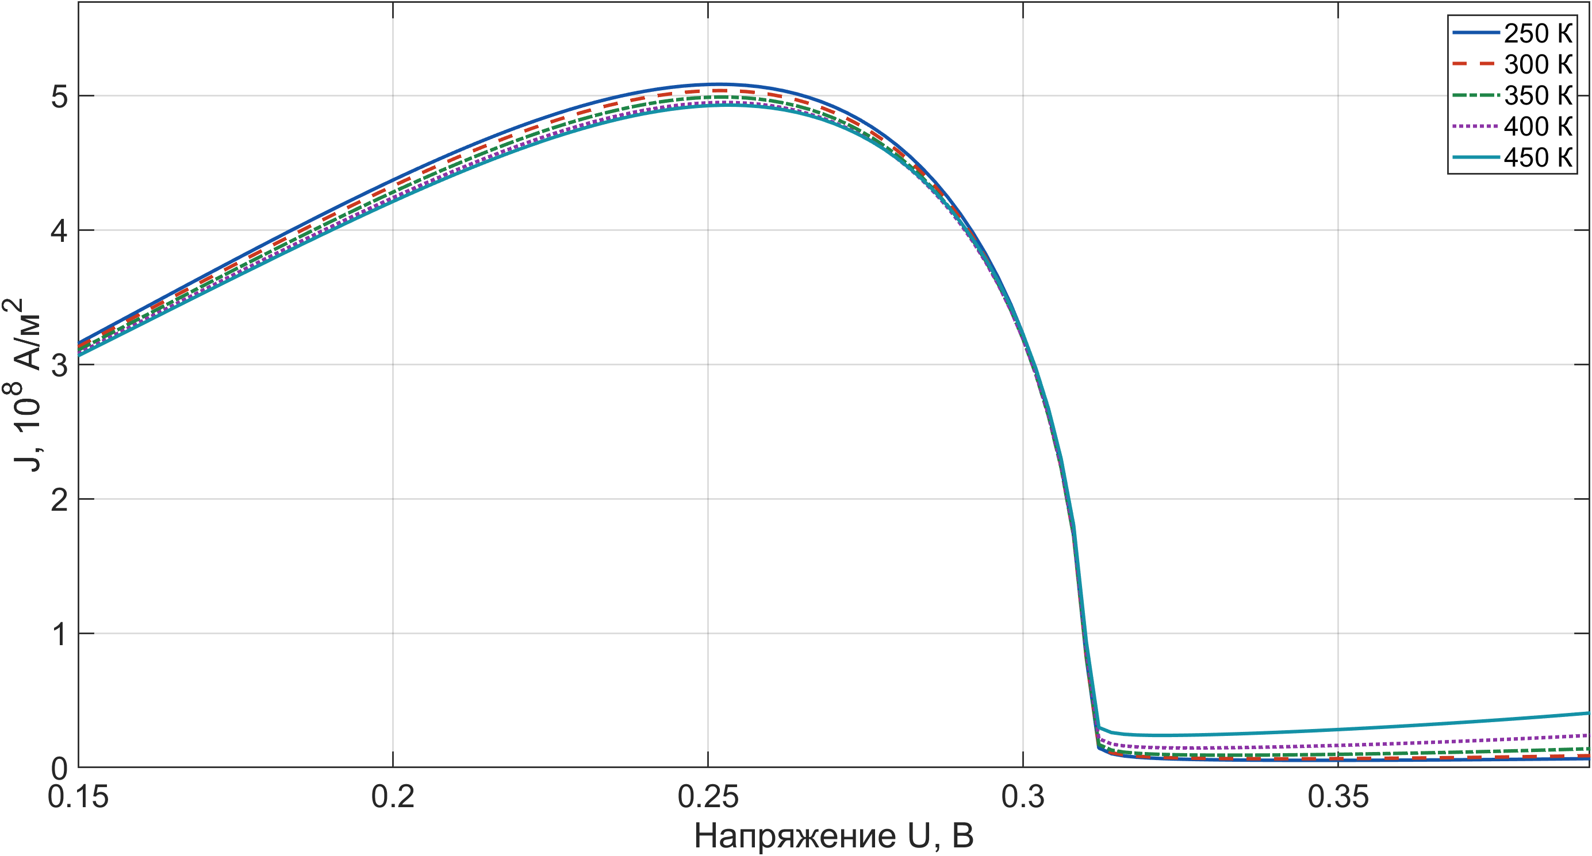
Рисунок 3 — Первый резонансный пик и ближайшая долина при разных температурах измерения
Вариант | Uп, В | Jп, 10⁸ А/м² | Uд, В | Jд, 10⁶ А/м² | Jп/Jд
250 К | 0,25175 | 5,0825 | 0,34650 | 5,3562 | 94,89
300 К | 0,25200 | 5,0354 | 0,34025 | 6,5117 | 77,33
350 К | 0,25225 | 4,9874 | 0,33275 | 9,1923 | 54,26
400 К | 0,25250 | 4,9474 | 0,32650 | 14,5350 | 34,04
450 К | 0,25325 | 4,9275 | 0,32200 | 23,8953 | 20,62

При повышении T от 250 до 450 К Jп уменьшается на 3,05 %, а напряжение пика меняется на 1,50 мВ. В то же время Jд возрастает в 4,46 раза, поэтому Jп/Jд снижается с 94,89 до 20,62. На общем масштабе вершины кривых близки; таблица разрешает их различие.
В модели температура меняет распределение электронов по энергиям и рассчитанный уровень Ферми. Рост долинного тока ослабляет контраст первого резонансного пика. Вывод относится к рассматриваемому изгибу и заданной конструкции.

5 Технологические отклонения структуры
Технологическое отклонение — заданное изменение средней толщины слоя, концентрации доноров или состава относительно номинала. Здесь это детерминированная вариация входного параметра. Она не задаёт статистическую погрешность измерения или разброс партии устройств.
Для толщин принят условный эпитаксиальный монослой (МС) Δd = 0,283 нм. Изменение на ±1 МС составляет ±12,5 % для барьеров и спейсеров и ±6,3 % для ямы. В каждой серии создавайте варианты непосредственно от номинала, чтобы не накапливать изменения.
Серия | Изменяемые слои | Значения
Квантовая яма | 4 | 4,237; 4,520; 4,803 нм
Первый барьер | 3 | 1,977; 2,260; 2,543 нм
Второй барьер | 5 | 1,977; 2,260; 2,543 нм
Оба барьера совместно | 3 и 5 | Одинаковые отклонения ±0,283 нм
Барьеры противоположно | 3 и 5 | Один −0,283 нм, другой +0,283 нм
Оба спейсера | 2 и 6 | Одинаково 1,977; 2,260; 2,543 нм
Легирование | 1 и 7 | Одинаково 360; 400; 440 в таблице
Доля Al | 3 и 5 | Одинаково 0,98; 0,99; 1,00
Толщины резервуаров | 1; 7; затем 1 и 7 | 49,717; 50,000; 50,283 нм

5.1 Оценка изменения ВАХ
Для выбранного параметра Q, например Jп или Uп, рассчитывают относительное изменение относительно номинала Q₀. Знак сохраняют: положительное значение означает увеличение параметра.
δQ = (Q − Q₀)/Q₀ · 100 %; ΔUп = Uп − Uп₀.
Раздельное изменение барьеров позволяет оценить роль каждого барьера. Совместное изменение меняет их суммарную толщину. При противоположной вариации сумма толщин сохраняется, но возникает асимметрия барьерной пары. Каждый такой вариант рассчитывают самостоятельно.
Предварительные серии выполняют при T = 300 К и Ns = 0. Самосогласованную серию двух спейсеров проводят отдельно при Ns = 10 и сравнивают с её собственным номиналом. Все сравнительные рисунки ограничены первым пиком и следующей долиной.

5.2 Толщина квантовой ямы
Изменяется только толщина квантовой ямы GaAs. Состав, барьеры, спейсеры и резервуары сохраняют номинальными.
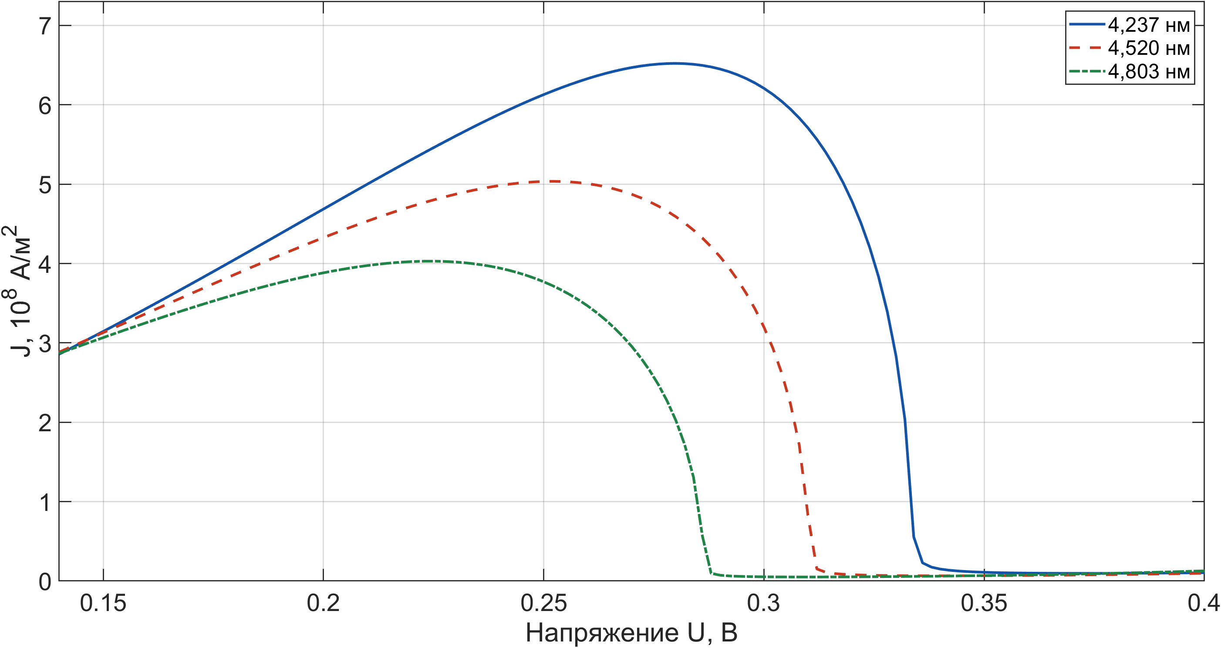
Рисунок 4 — Изменение толщины ямы в слое 4 при T = 300 К и Ns = 0
Вариант | Uп, В | Jп, 10⁸ А/м² | Uд, В | Jд, 10⁶ А/м² | Jп/Jд | δJп, %
4,237 нм | 0,27975 | 6,5215 | 0,37250 | 9,6147 | 67,83 | 29,5
4,520 нм | 0,25200 | 5,0354 | 0,34025 | 6,5117 | 77,33 | 0,0
4,803 нм | 0,22425 | 4,0297 | 0,30900 | 5,0383 | 79,98 | -20,0

Уменьшение толщины ямы смещает первый пик вправо на 27,75 мВ и увеличивает Jп на 29,5 %. Увеличение толщины смещает пик влево и уменьшает Jп на 20,0 %. Это согласуется с изменением энергии резонансного состояния при изменении ширины ямы.

5.3 Первый барьер
Изменяется только первый барьер AlAs. Второй барьер в слое 5 остаётся равным 2,260 нм.
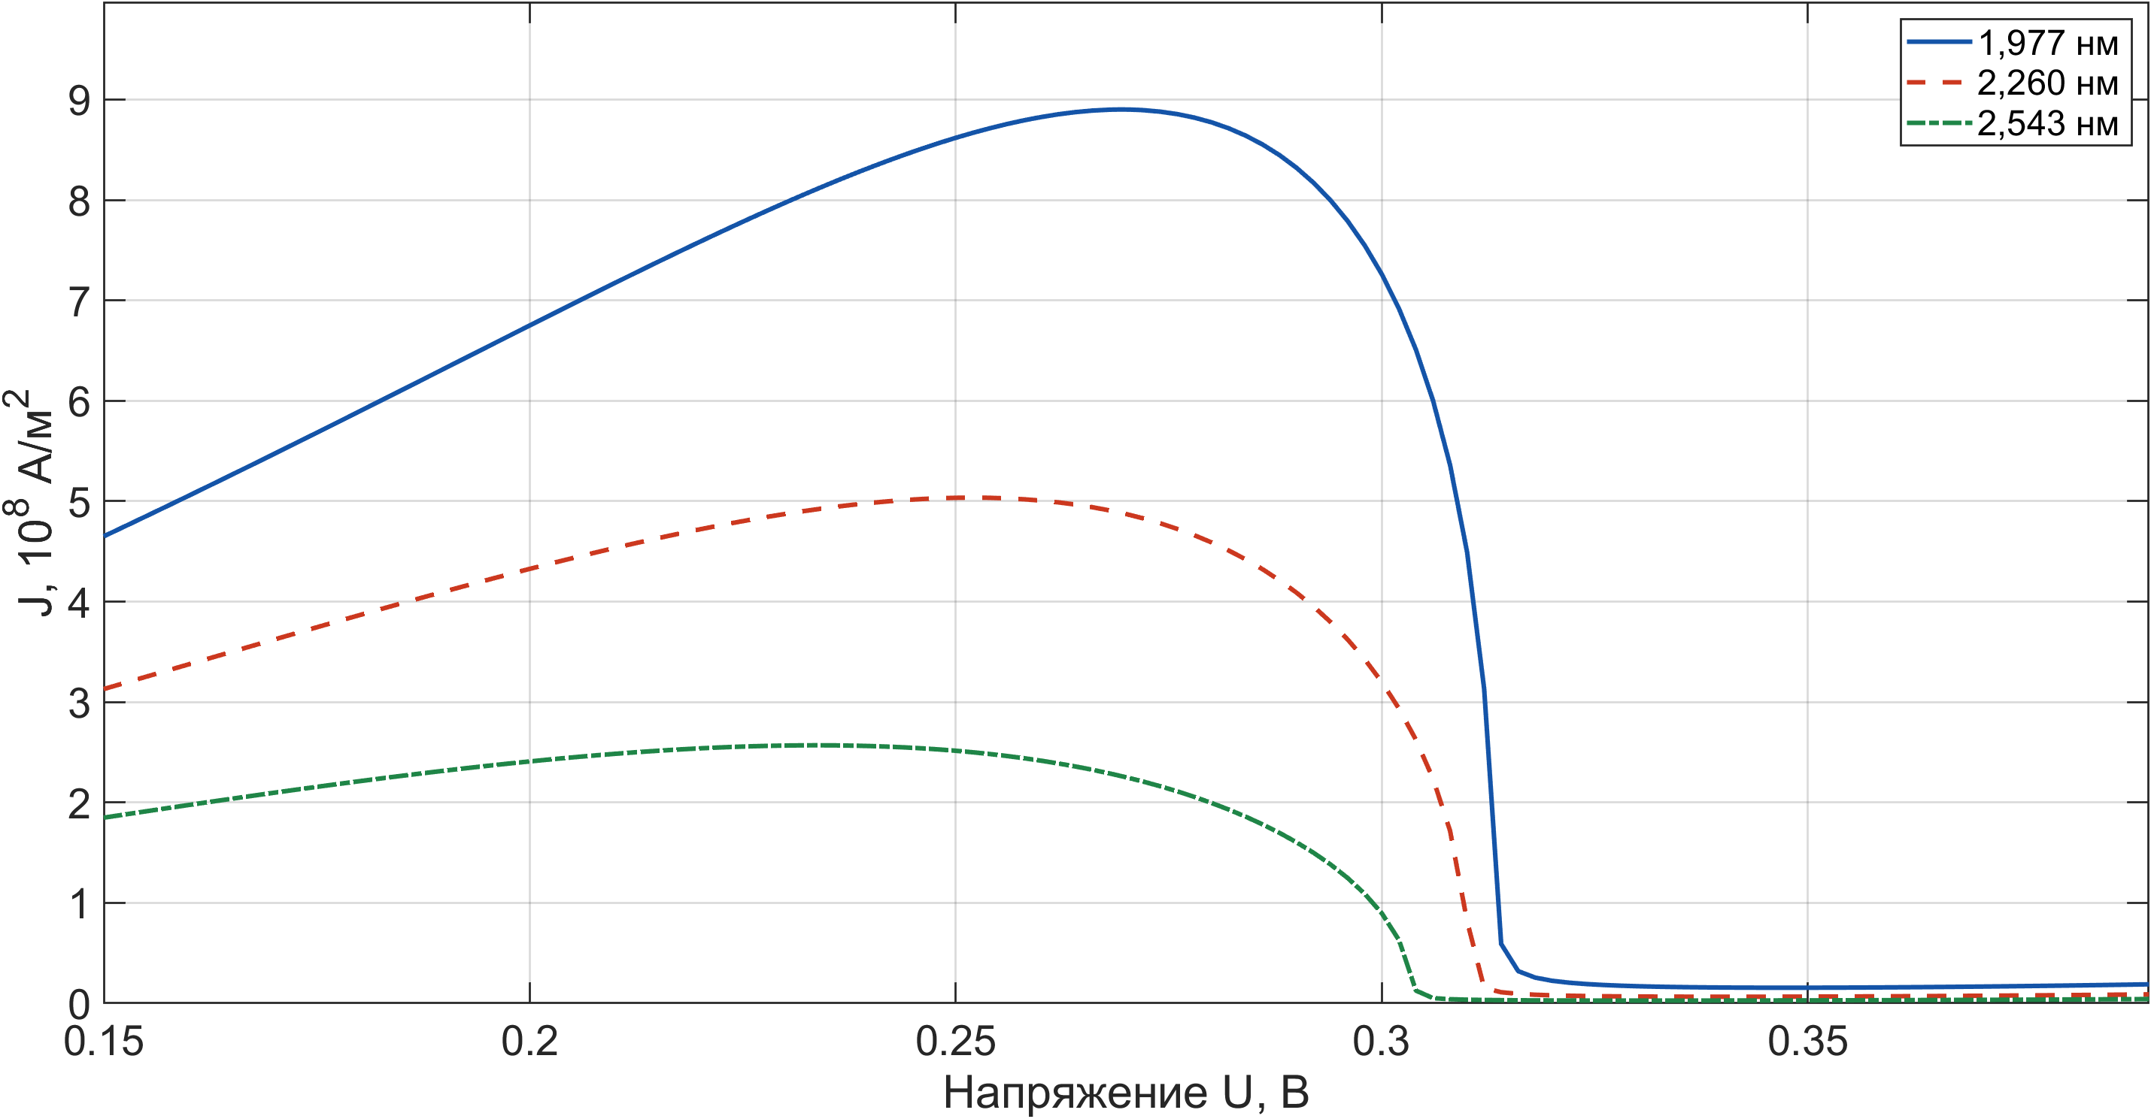
Рисунок 5 — Изменение толщины первого барьера в слое 3
Вариант | Uп, В | Jп, 10⁸ А/м² | Uд, В | Jд, 10⁶ А/м² | Jп/Jд | δJп, %
1,977 нм | 0,26950 | 8,9011 | 0,34750 | 15,4838 | 57,49 | 76,8
2,260 нм | 0,25200 | 5,0354 | 0,34025 | 6,5117 | 77,33 | 0,0
2,543 нм | 0,23350 | 2,5691 | 0,33075 | 2,6695 | 96,24 | -49,0

Уменьшение толщины первого барьера увеличивает Jп на 76,8 %, увеличение уменьшает его на 49,0 %. Первый пик при этом смещается. Толщина барьера меняет туннельную связь ямы с левым резервуаром; амплитуду и положение пика оценивают отдельно.

5.4 Второй барьер
Изменяется только второй барьер AlAs. Первый барьер в слое 3 сохраняет номинальную толщину.
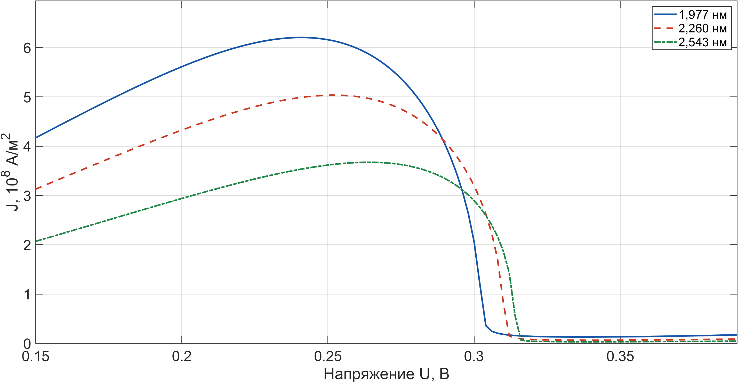
Рисунок 6 — Изменение толщины второго барьера в слое 5
Вариант | Uп, В | Jп, 10⁸ А/м² | Uд, В | Jд, 10⁶ А/м² | Jп/Jд | δJп, %
1,977 нм | 0,24075 | 6,2051 | 0,33675 | 13,0607 | 47,51 | 23,2
2,260 нм | 0,25200 | 5,0354 | 0,34025 | 6,5117 | 77,33 | 0,0
2,543 нм | 0,26400 | 3,6736 | 0,34000 | 3,2472 | 113,13 | -27,0

Уменьшение толщины второго барьера увеличивает Jп на 23,2 %, увеличение уменьшает его на 27,0 %. Отклик отличается от первого барьера: при выбранной полярности барьеры находятся в разных условиях переноса. Симметрия исходных толщин не означает одинаковую чувствительность ВАХ.

5.5 Совместное изменение барьеров
Толщины первого и второго барьеров одновременно уменьшают или увеличивают на 1 МС. В легенде указана толщина каждого барьера.
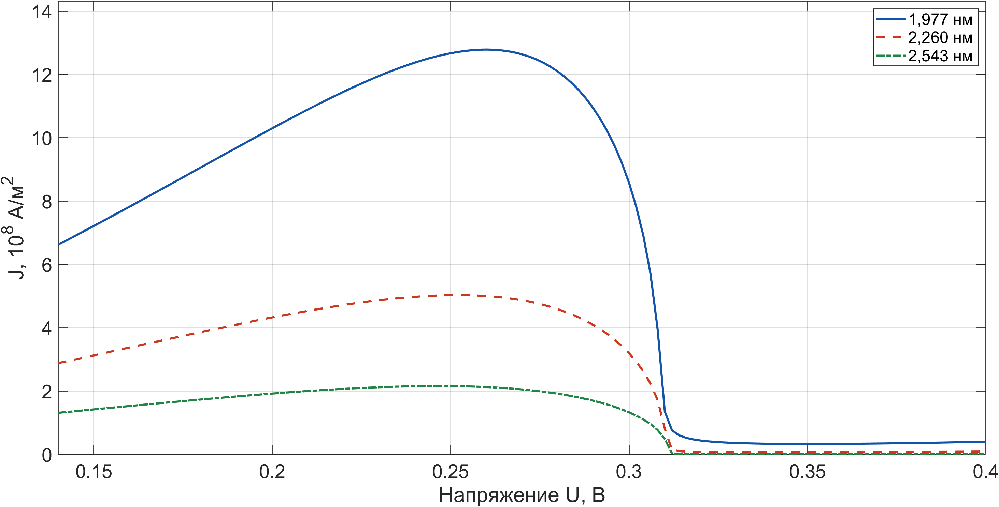
Рисунок 7 — Одинаковое изменение толщин слоёв 3 и 5
Вариант | Uп, В | Jп, 10⁸ А/м² | Uд, В | Jд, 10⁶ А/м² | Jп/Jд | δJп, %
1,977 нм | 0,26000 | 12,7834 | 0,35000 | 33,5402 | 38,11 | 153,9
2,260 нм | 0,25200 | 5,0354 | 0,34025 | 6,5117 | 77,33 | 0,0
2,543 нм | 0,24650 | 2,1626 | 0,33475 | 1,4534 | 148,80 | -57,1

При уменьшении обоих барьеров Jп увеличивается на 153,9 %, при увеличении уменьшается на 57,1 %. Одинаковое изменение двух барьеров существенно меняет связь ямы с обоими резервуарами. Совместный отклик нелинеен: его нельзя получать простым сложением процентов двух раздельных серий.

5.6 Противоположное изменение барьеров
Первый вариант: d₃ = 1,977 нм, d₅ = 2,543 нм. Второй: d₃ = 2,543 нм, d₅ = 1,977 нм. В обоих случаях d₃ + d₅ = 4,520 нм.
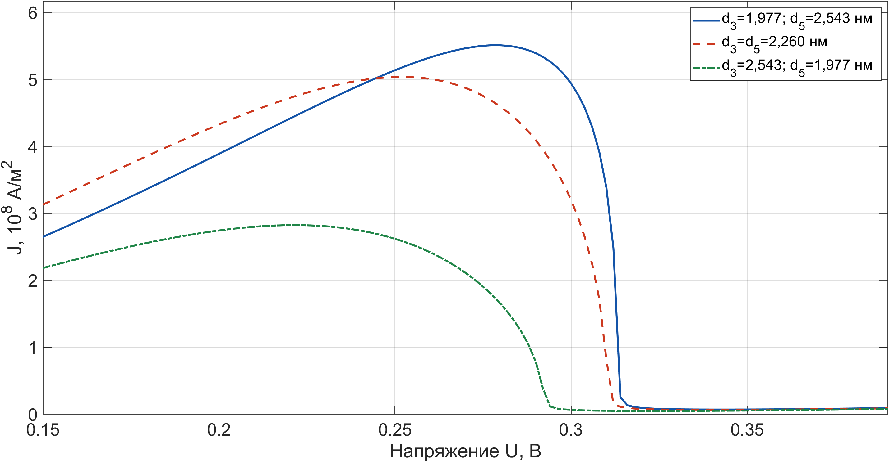
Рисунок 8 — Противоположные отклонения толщин барьеров при сохранении их суммы
Вариант | Uп, В | Jп, 10⁸ А/м² | Uд, В | Jд, 10⁶ А/м² | Jп/Jд | δJп, %
3 тоньше, 5 толще | 0,27850 | 5,5096 | 0,34275 | 7,0421 | 78,24 | 9,4
Номинал | 0,25200 | 5,0354 | 0,34025 | 6,5117 | 77,33 | 0,0
3 толще, 5 тоньше | 0,22150 | 2,8233 | 0,32300 | 4,9230 | 57,35 | -43,9

Перестановка тонкого и толстого барьеров меняет первый пик даже при неизменной суммарной толщине. Поэтому для технологической оценки необходимо сохранять порядок элементов и явно указывать, какой барьер изменён. Эти варианты моделируют асимметрию связи ямы с резервуарами.

5.7 Спейсеры без самосогласования
Оба нелегированных спейсера GaAs получают одинаковую толщину. Все остальные параметры сохраняют номинальными.
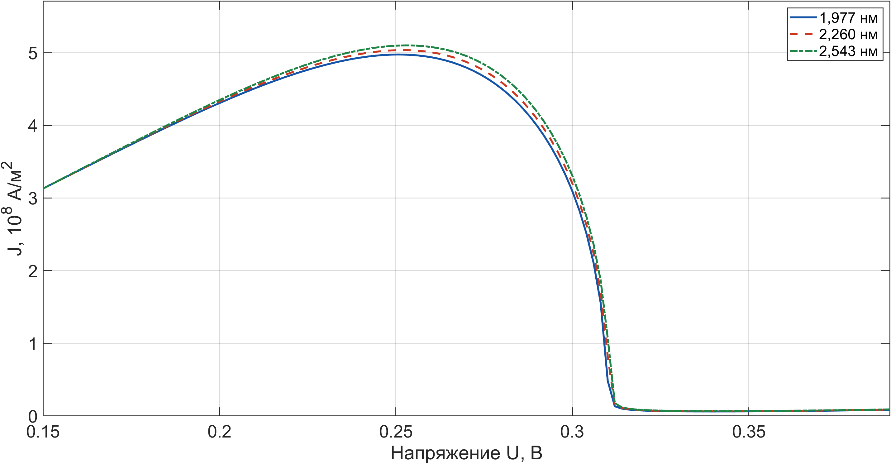
Рисунок 9 — Совместная вариация спейсеров в слоях 2 и 6 при Ns = 0
Вариант | Uп, В | Jп, 10⁸ А/м² | Uд, В | Jд, 10⁶ А/м² | Jп/Jд | δJп, %
1,977 нм | 0,25075 | 4,9749 | 0,33975 | 6,2673 | 79,38 | -1,2
2,260 нм | 0,25200 | 5,0354 | 0,34025 | 6,5117 | 77,33 | 0,0
2,543 нм | 0,25300 | 5,1004 | 0,34050 | 6,7667 | 75,37 | 1,3

В режиме Ns = 0 изменения Jп составляют -1,20 % и 1,29 %. Потенциал в расчётной области задаётся линейно. Вариация влияет на геометрию падения напряжения и представление слоёв на сетке. Эти результаты используют как предварительное сравнение.

5.8 Самосогласованная серия спейсеров
Установите Ns = 10 и T = 300 К. Рассчитайте номинал и оба одинаковых отклонения спейсеров. Программа уточняет заряд и потенциал для каждого напряжения. Число итераций задаёт алгоритм, но само по себе не подтверждает сходимость.
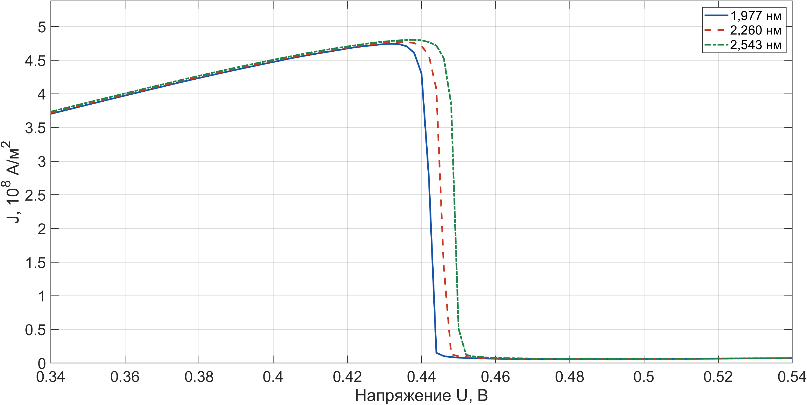
Рисунок 10 — Первый пик при Ns = 10 и одинаковой толщине двух спейсеров
Вариант | Uп, В | Jп, 10⁸ А/м² | Uд, В | Jд, 10⁶ А/м² | Jп/Jд
1,977 нм | 0,43200 | 4,7433 | 0,48225 | 5,9957 | 79,11
2,260 нм | 0,43450 | 4,7718 | 0,48575 | 6,2145 | 76,78
2,543 нм | 0,43700 | 4,8024 | 0,48925 | 6,4418 | 74,55

Самосогласованный номинал имеет Uп = 0,43450 В и Jп = 4,7718·10⁸ А/м². Перестройка потенциала заметно сдвигает изгиб относительно линейного режима. Отклик спейсеров внутри этой серии оценивают относительно строки 2,260 нм.

5.9 Легирование резервуаров
Задайте в строках 1 и 7 концентрации 360, 400 и 440 в единицах таблицы. Это учебное отклонение ±10 %; толщины и состав слоёв сохраняются.
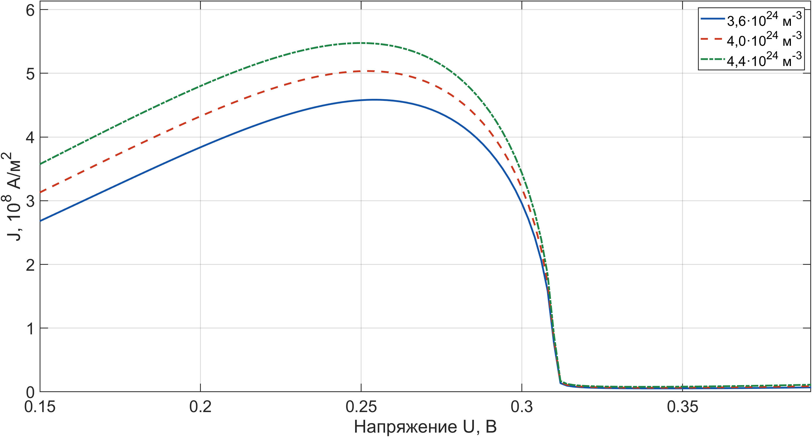
Рисунок 11 — Одинаковое изменение концентрации доноров в слоях 1 и 7
Вариант | Uп, В | Jп, 10⁸ А/м² | Uд, В | Jд, 10⁶ А/м² | Jп/Jд | δJп, %
3,6·10²⁴ м⁻³ | 0,25425 | 4,5851 | 0,34300 | 5,3563 | 85,60 | -8,9
4,0·10²⁴ м⁻³ | 0,25200 | 5,0354 | 0,34025 | 6,5117 | 77,33 | 0,0
4,4·10²⁴ м⁻³ | 0,24975 | 5,4751 | 0,33750 | 7,8618 | 69,64 | 8,7

В исходном коде уровень Ферми определяется концентрацией левого резервуара и затем используется для обоих контактов. Поэтому в этой серии концентрации изменяются одинаково. Рост легирования увеличивает пиковый ток, но оценку изменения изгиба дополняют сравнением долины и отношения Jп/Jд.

5.10 Состав двух барьеров
Номинальный состав барьеров — AlAs, x = 1. В обоих барьерах одновременно задайте x = 0,99 и x = 0,98. Состав резервуаров GaAs остаётся x = 0.
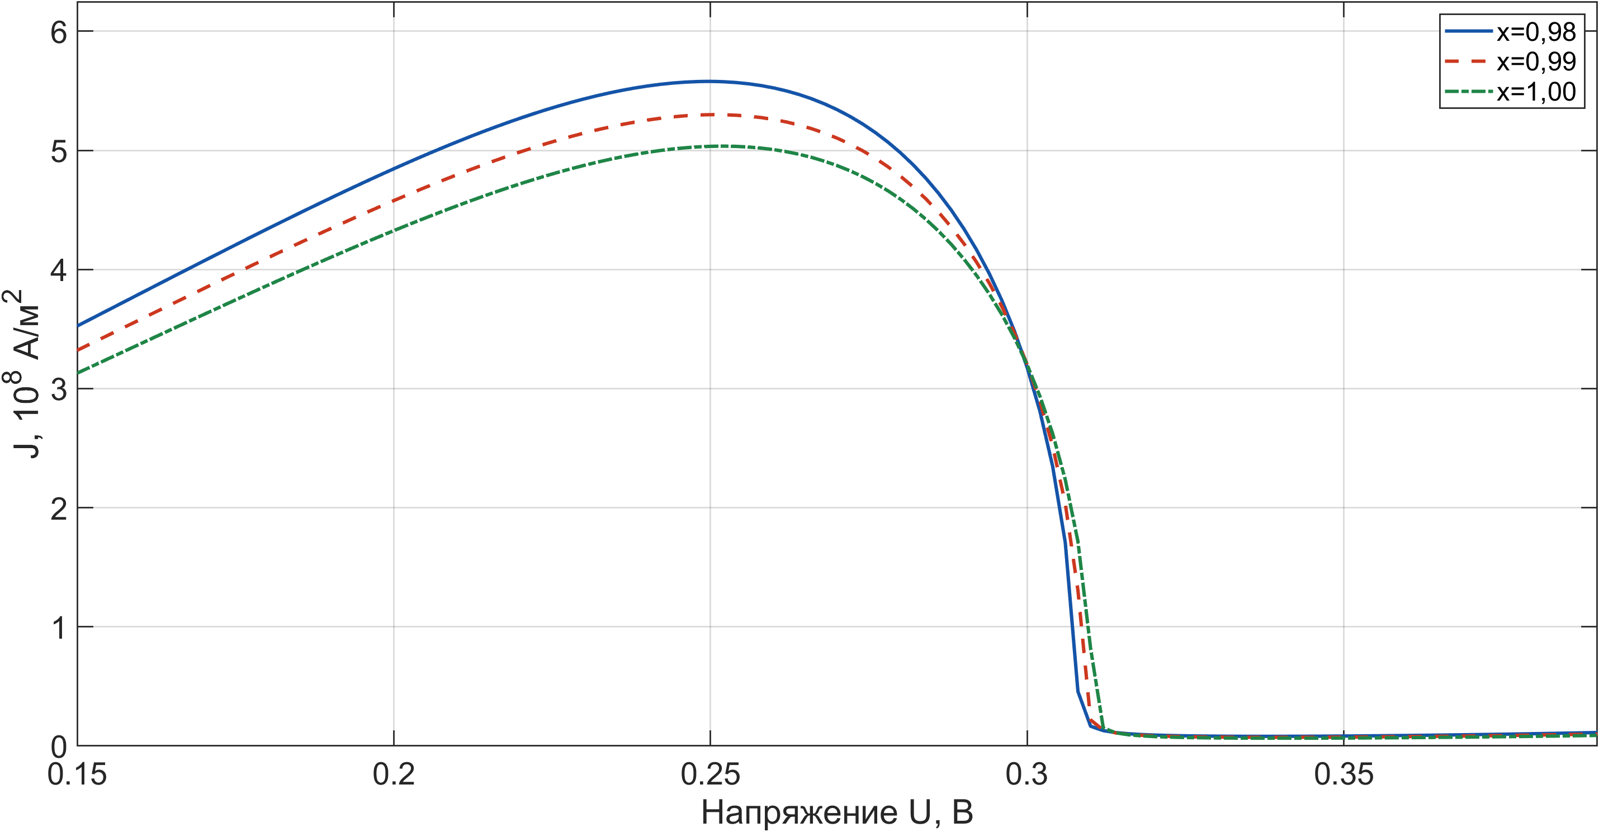
Рисунок 12 — Доля Al изменяется в барьерах 3 и 5
Вариант | Uп, В | Jп, 10⁸ А/м² | Uд, В | Jд, 10⁶ А/м² | Jп/Jд | δJп, %
x = 0,98 | 0,24950 | 5,5789 | 0,33725 | 8,0679 | 69,15 | 10,8
x = 0,99 | 0,25075 | 5,2998 | 0,33875 | 7,2471 | 73,13 | 5,3
x = 1,00 | 0,25200 | 5,0354 | 0,34025 | 6,5117 | 77,33 | 0,0

Уменьшение доли Al до 0,98 увеличивает Jп на 10,8 %. В рамках модели изменение состава меняет зонный профиль, эффективные массы и диэлектрическую проницаемость. Для x = 1 допустимы только отклонения вниз; симметричная вариация с x > 1 не имеет физического смысла.

5.11 Толщины левого и правого резервуаров
Поочерёдно измените толщину левого резервуара (слой 1), правого (слой 7), затем обоих одинаково на ±1 МС. Не изменяйте их состав и легирование. Параметры r1 и r2 остаются равными 1: они задают число резервуарных слоёв, а не толщину в нм.
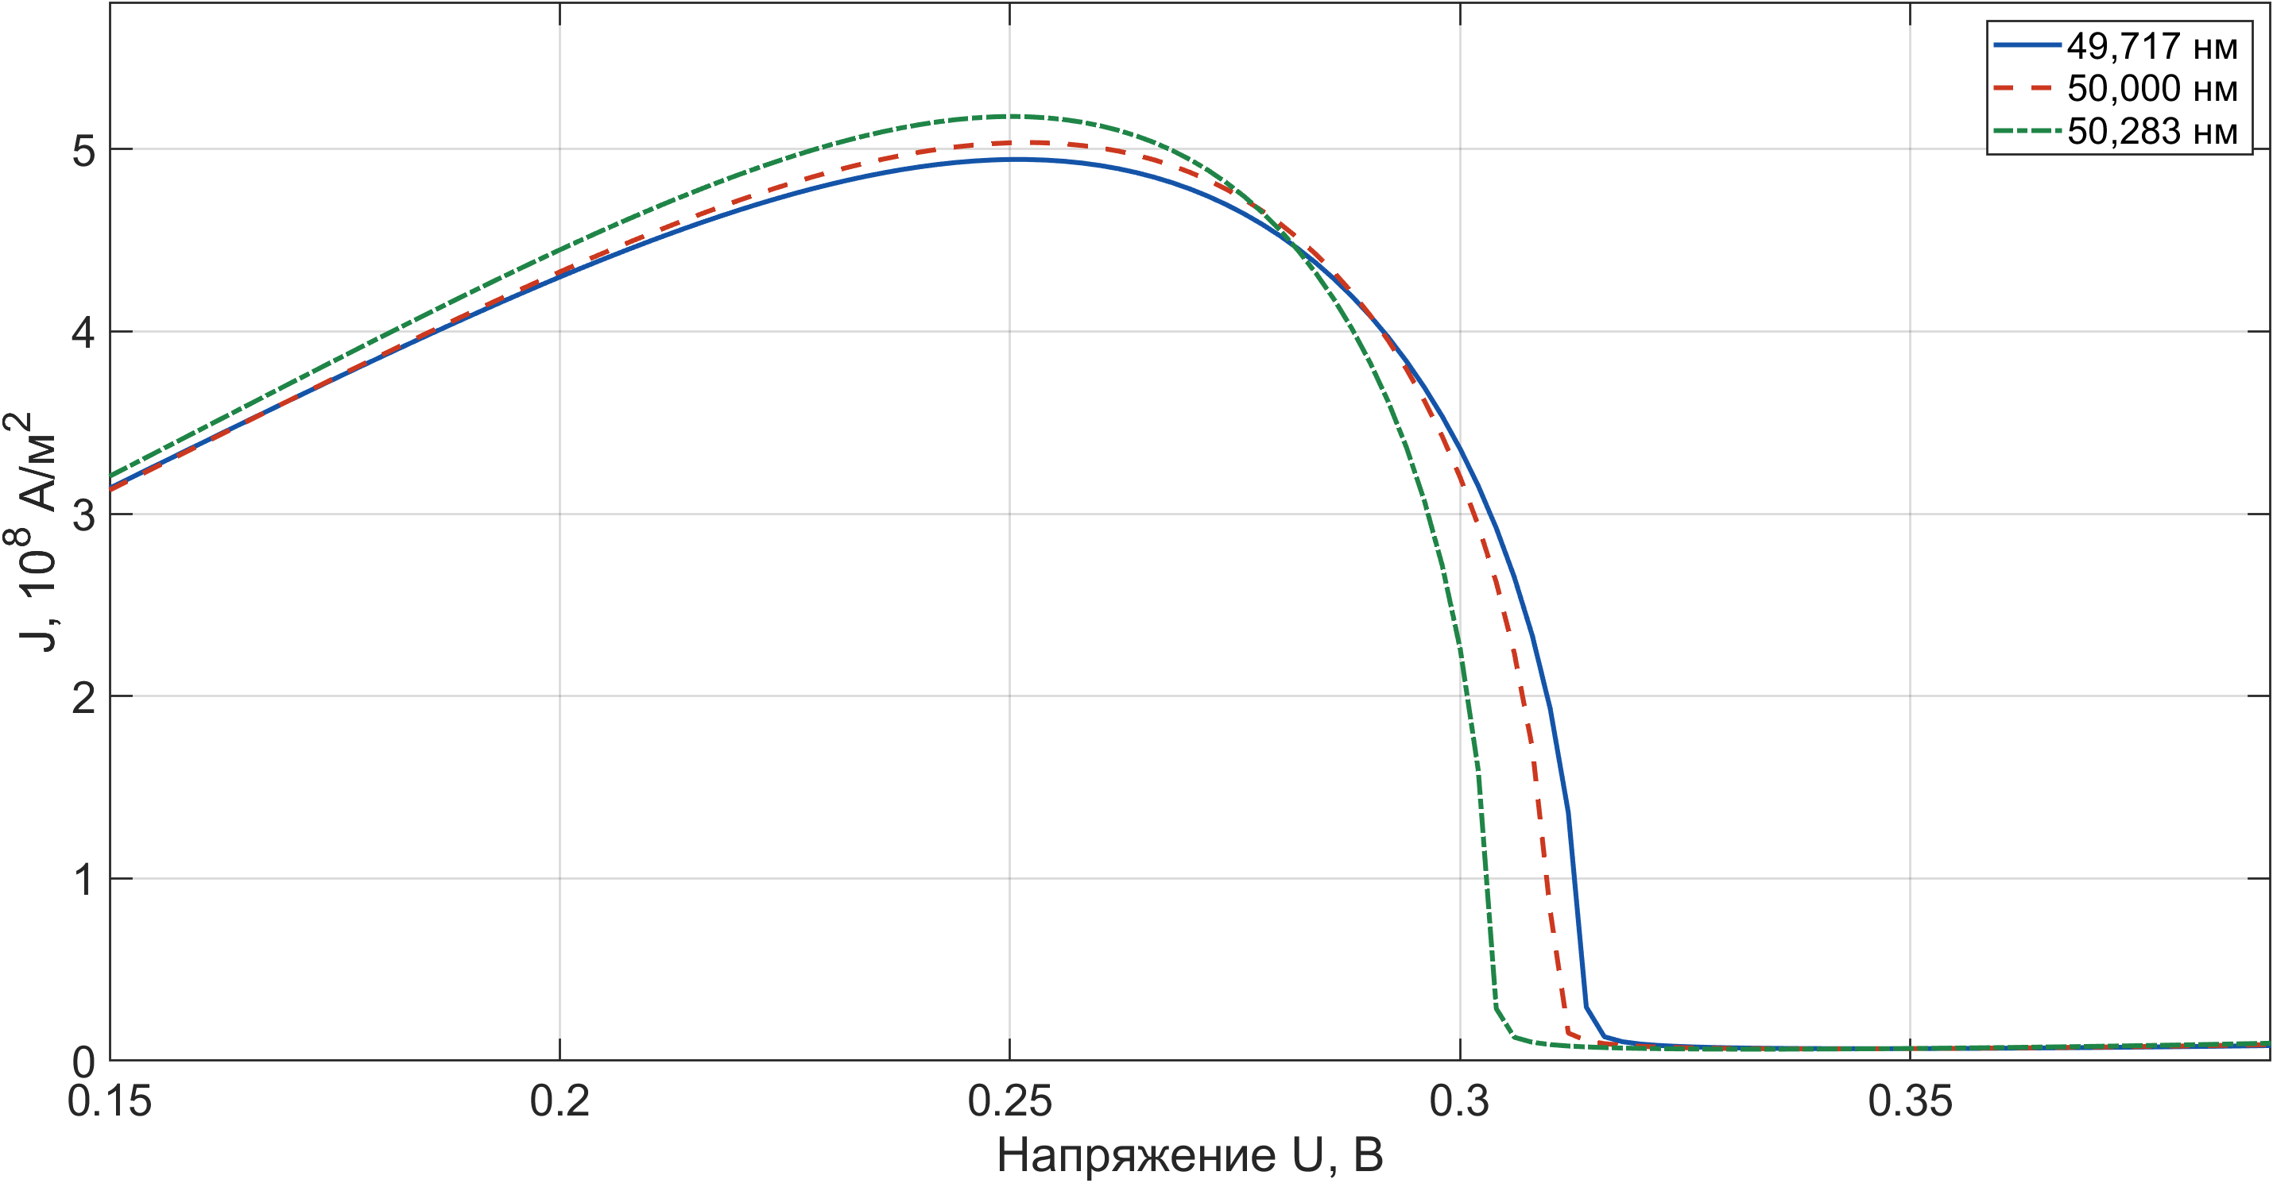
Рисунок 13 — Первый пик при изменении толщины левого резервуара
Вариант | Uп, В | Jп, 10⁸ А/м² | Uд, В | Jд, 10⁶ А/м² | Jп/Jд
Левый −1 МС | 0,25100 | 4,9429 | 0,34475 | 6,6095 | 74,78
Левый +1 МС | 0,25025 | 5,1784 | 0,33300 | 6,3484 | 81,57
Правый −1 МС | 0,24875 | 5,0999 | 0,33250 | 6,0961 | 83,66
Правый +1 МС | 0,25175 | 4,9934 | 0,34550 | 6,8388 | 73,02
Оба −1 МС | 0,25075 | 4,9749 | 0,33975 | 6,2673 | 79,38
Номинал | 0,25200 | 5,0354 | 0,34025 | 6,5117 | 77,33
Оба +1 МС | 0,25300 | 5,1004 | 0,34050 | 6,7667 | 75,37

На исходной сетке изменение общей длины перестраивает усреднение состава по ячейкам и положение границ резервуаров. Шаг сетки при Nz = 100 составляет около 1,147 нм, что больше 0,283 нм. Поэтому небольшие различия этой серии нельзя сразу трактовать как независимый физический эффект толщины контакта.

6 Чувствительность и точность расчёта
Для функции Q = Q(p) коэффициент чувствительности в точке p₀ — производная Q′(p₀), умноженная на p₀/Q(p₀), при Q(p₀) ≠ 0:
$$K_{Q},p\left(p^{0}\right)=Q^{'}\left(p^{0}\right)·p^{0}/Q\left(p^{0}\right)$$
В таблице приведены приближённые оценки K_Q,p ≈ (p₀/Q₀)·(Q₊ − Q₋)/(p₊ − p₋).
Параметр p | Режим | K_Uп,p | K_Jп,p
Яма | Ns = 0 | -1,759 | -3,952
Первый барьер | Ns = 0 | -0,570 | -5,021
Второй барьер | Ns = 0 | 0,368 | -2,007
Оба барьера | Ns = 0 | -0,214 | -8,422
Оба спейсера | Ns = 0 | 0,036 | 0,099
Оба спейсера | Ns = 10 | 0,046 | 0,049
Легирование | Ns = 0 | -0,089 | 0,884

7 Температурная деградация
Рассматриваются два состояния номинальной структуры: период 0 — до обработки, период 1 — после 24 часов при 800 К. Температура измерения обеих ВАХ T = 300 К, Ns = 0. В режиме обработки задайте время 24, единицы «ч», коэффициент 1 и температуру 800 К.
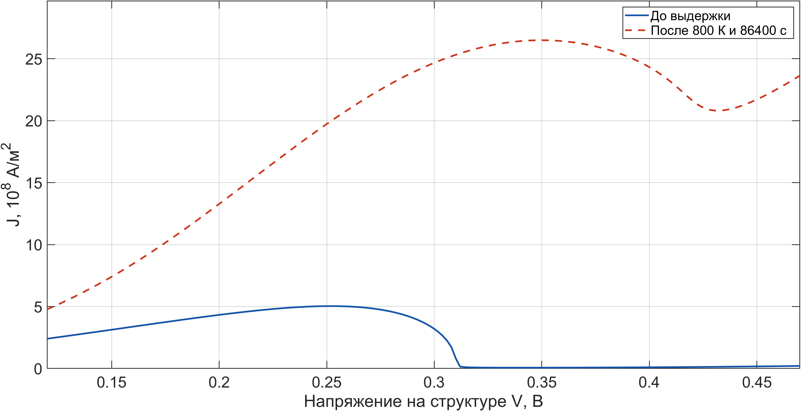
Рисунок 14 — Первый пик до и после выдержки при 800 К за 86400 с по напряжению на структуре V
Состояние | Uп, В | Uп, В | Jп, 10⁸ А/м² | Uд, В | Jд, 10⁸ А/м² | Jп/Jд
Период 0 | 0,25200 | 0,25200 | 5,0354 | 0,34025 | 0,0651 | 77,33
Период 1 | 0,34975 | 1,72494 | 26,4948 | 0,43175 | 20,8104 | 1,27

По напряжению на структуре U первый пик смещается на 97,75 мВ; изменение Jп составляет 426,17 %. Для площади 10 мкм² Iп меняется с 5,0354 до 26,4948 мА. Контраст пика после обработки резко уменьшается.

